**高二年级地理第四课时《气压带和风带与季风环流及气候模式图》**

**学习指南**

班级 姓名 时间：2020年2月

**【学习目标】**

1.学生能够结合课堂探究活动（1）中的典型试题1复习回忆绘制全球三圈环流图，填绘三圈环流、气压带和风带分布纬度、名称、风向，依据纬度和降水形成条件，总结气压带、风带的干湿、冷暖性质（即气温降水特征）。

2.结合太阳直射点移动规律，说出气压带、风带的移动规律，并运用气压带、风带分布示意图，分析不同性质的气压带、风带分布和移动对气候形成的影响，归纳全球大陆西岸气候分布模式。

3. 结合海陆热力差异原理，解释北半球冬夏季气压中心的形成和分布，并判断其对气压带的影响，分析东亚季风、南亚成因、性质及对气候的影响，归纳全球大陆东岸气候分布模式。

4. 结合考题实例，完成探究活动中高考题，完成知识的迁移运用。

**【学法指导】**

|  |  |  |  |
| --- | --- | --- | --- |
| **教学环节** | **教师活动** | **学生活动** | **设计意图** |
| 1.典型试题热身 | 出示典型题例，3分钟作答 | 回忆压带和风带、季风环流相关知识，完成学案中活动1。 | 典型题查漏 |
| 2.复习气压带和风带、三圈环流 | 知识点复习：  填图：回忆旧知，在图中标出各纬线的南北纬度、标出三圈环流箭头，填写出①-③环流名称，写出全球的A-G7个气压带和a-g6个风带名称，画出风带风向。  依据纬度位置和降水条件，在气压带、风带图中相应位置填写各气压带、风带的干湿、冷暖性质（即气温和降水特征）并填表归纳总结 | 在回忆和教师指导下填绘基础图，复习，理解并记忆，完成学案中活动2。 | 重温旧知  夯实基础知识 |
| 3.气压带、风带影响下形成全球大陆西岸气候分布及模式图 | 知识点复习：  1.结合太阳直射点移动规律，说出气压带、风带的移动规律：  2. 用箭头标示出不同性质的气压带、风带控制的大致纬度范围，填写出对应五类气候类型名称，归纳全球大陆西岸气候分布模式图。 | 填表巩固，推导气压带风带影响气候类型（含成因、分布、气候特征），完成学案中活动3。 | 建立知识链，思维链 |
| 4.季风环流影响下形成全球大陆东岸气候分布及模式图 | 在亚洲气压形势图中图中指出穿过亚欧大陆主体部分的气压带名称。  根据海陆热力性质差异，判断亚欧大陆与太平洋冬夏季的气温高低，在图中填出气压高低。绘制出亚欧大陆与太平洋间冬、夏季的盛行风向，判断其气温、降水特征。 | 填图，推导季风环流影响气候类型（含成因、分布、气候特征），完成学案中活动4。 | 建立知识链，思维链 |
| 5.全球气候分布模式图 | 归纳全球气候模式图，并将其与气温曲线和降水柱状图连线。 | 完成学案中活动5。 | 知识应用 |
| 6.高考题巩固拓展 | 讲解习题，补充完善已有知识。 | 完成学案中活动6。做练习11-13题，认识人类活动对大气受热过程的利用和影响 | 运用所学知识分析实际问题。 |
| 7.回顾知识体系 | 小结：知识框架 | 根据本节课的内容，自主建立知识框架，阅读。 | 加强综合思维，建立知识的内在联系。 |

【学习任务】

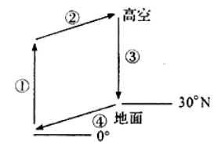活动1：:典型试题热身

图1为局部地区气压带和风带形成示意图。读图，回答第1、2题。

1.关于图中气压带和风带的说法，正确的是

A．①为气流受热上升形成

B．②为高空南风

C．③为气流遇冷下沉形成

D．④为东南信风 图1

2、当③形成的气压带被大陆上的气压中心切断时，下列说法正确的是

A．巴西高原绿草茵茵 B．我国大部分地区丹桂飘香，蟹肥菊黄

C．北印度洋洋流自西向东流 D．海洋上等温线相比同纬度陆地向南凸出

读图2“亚欧大陆局部地区示意图”，完成第3、4题。

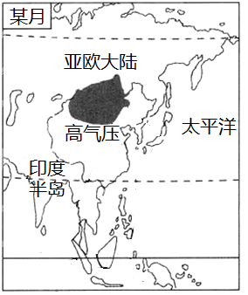

图2

3．图示季节华北地区的天气状况可能是

A．多阴雨连绵 B．高温晴朗

C．盛行东北风 D．受强冷空气影响

4．此时，印度半岛盛行

A．东南季风 B．西北季风

C．东北季风 D．西南季风

活动2：气压带、风带、三圈环流知识点复习

填绘：在图中标出各纬线的南北纬度、标出三圈环流箭头，填写出①-③环流名称，写出全球的A-G7个气压带和a-g6个风带名称，画出风带风向，并依据纬度位置和降水条件，在气压带、风带相应位置填写各气压带、风带的干湿、冷暖性质（即气温和降水特征）

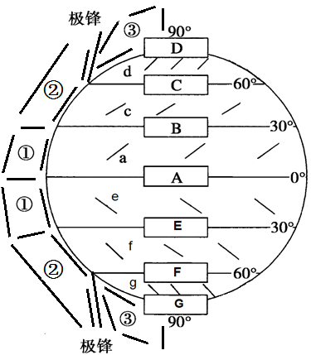

0°

10°

20°

30°

40°

60°

图1

活动3：气压带、风带影响下形成全球大陆西岸气候分布及模式图

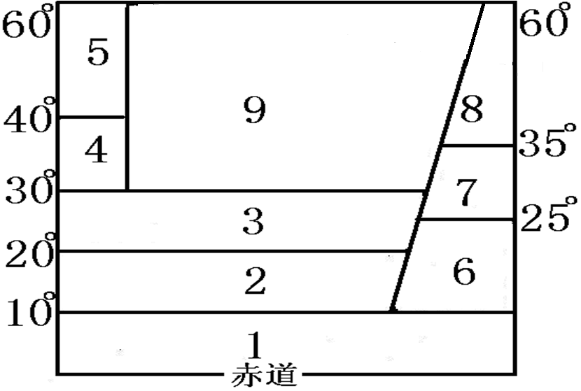用箭头在图1中标示出不同性质的气压带、风带控制的大致纬度范围，填写出对应五类气候类型名称，气候类型简写在图2中相应位置。

图2

【知识归纳】大陆西岸气候分布模式： 12346，雨草沙地海

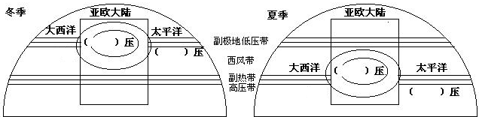活动4：季风环流影响下形成全球大陆东岸气候分布及模式图

【知识归纳】大陆东岸气候模式：2535热亚温

|  |  |  |  |
| --- | --- | --- | --- |
| **地区** | **成因** | **气候特征** | **气候类型** |
| 北纬10°~25°大陆东部 |  | 雨季：  旱季： |  |
| 南北纬25°~35°的大陆东部 |  | 夏季：  冬季： |  |
| 北纬35°~60°的大陆东部 |  | 夏季：  冬季： |  |

活动5：全球气候分布模式图

说出图中9中气候类型名称、分布规律、成因、特点，并将其与气温曲线和降水柱状图连线。

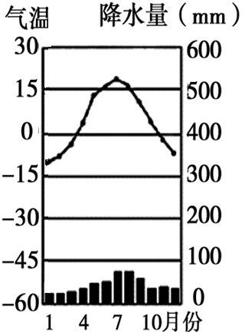

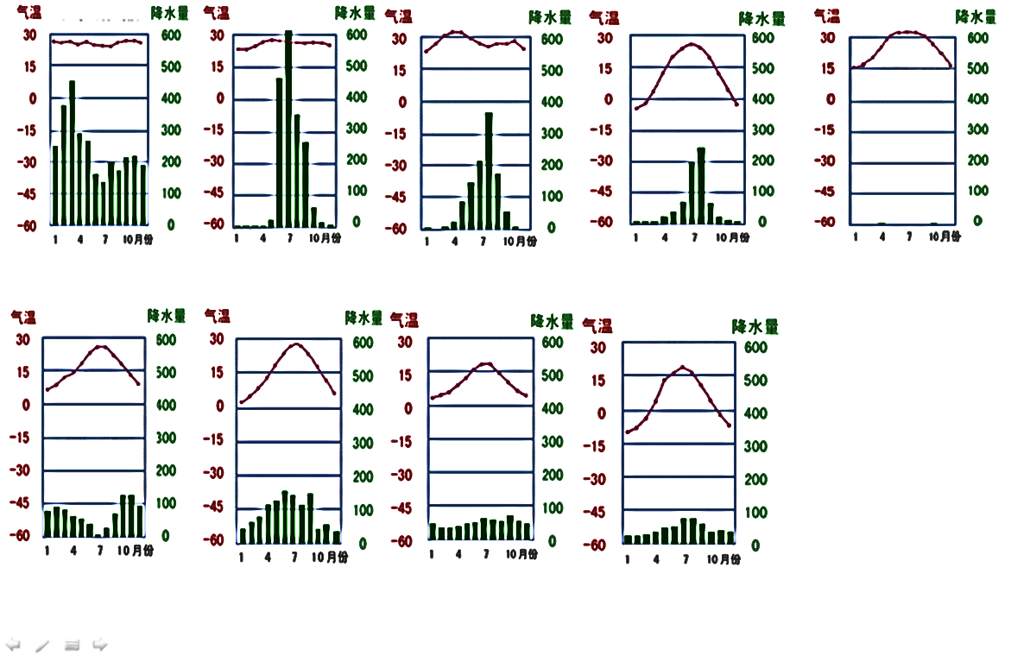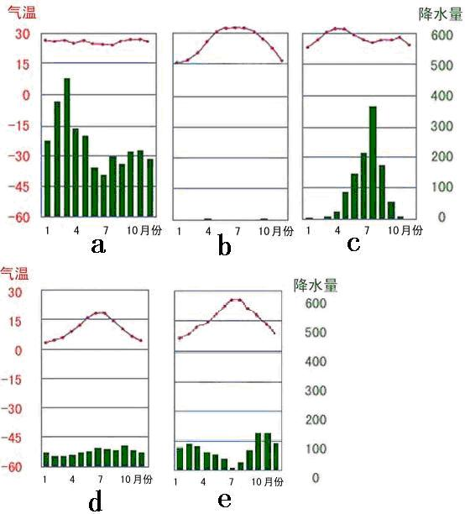f

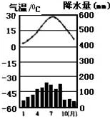

 g m n

活动6：知识迁移，试题巩固

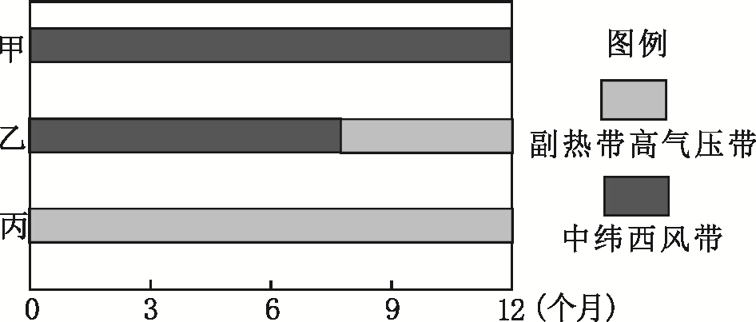

读图 “大陆西岸甲、乙、丙三地全年气压带、风带控制时长示意图”，完成1～3题。

1．甲地气候类型为

A．热带草原气候 B．亚热带季风气候

C．地中海气候 D．温带海洋性气候

2．乙地气候特点是

A．终年温和多雨 B．夏季炎热干燥，冬季温和多雨

C．终年高温干燥 D．夏季高温多雨，冬季寒冷干燥

3．关于丙地的正确叙述是

A．河流流量季节变化明显 B．以大牧场放牧业为主

C．植被为温带落叶阔叶林 D．典型景观为热带荒漠

4.（2017京卷）伴随着古代陆上和海上丝绸之路的开通，东西方交往不断增加。在海上丝绸之路沿线的东非国家中，马拉维具有独特的自然景观。读图，回答第（1）题。说出该国自然带的类型，并在1月和7月中**任选其一**，说明该自然带的景观特点和成因。（10分）

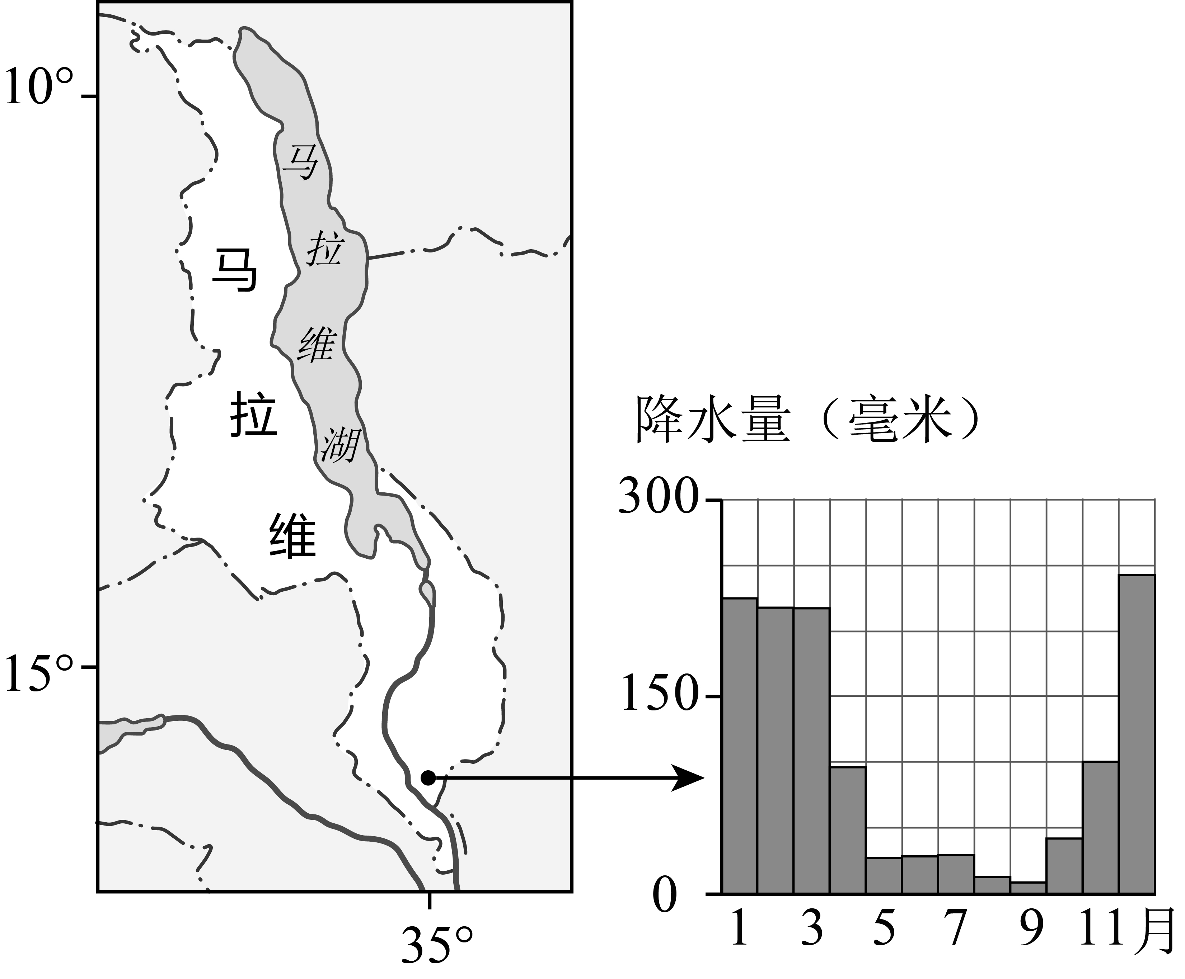

**【知识框架】**

**学案图1和图2**